MISURE EME-FIS MIS-INF-TEL FM-ELN mercoledì 5 febbraio 2013
Prof. Cesare Svelto AA 2013/2014
Tempo a disposizione 1 ora e 30 minuti Aula T.1.2 ore 13.15
Nome: _____________________ Cognome: ____________________________________ (stampatello)
Matricola: __ __ __ __ __ __ anno ______ Firma: ______________________________ (firma leggibile)
Esercizi e punteggi: Es. 0 (=pre-compito) 1 2 3 ; Punti ( 8+8+8+8=32 pt )
N.B. Si DEVONO crocettare tutti i sottopunti cui si è almeno parzialmente risposto [e.g. 1a), 1c), 1d) etc.].

SOLUZIONI

(30 min) Esercizio 2
(svolgere su questo foglio e sul retro)

2) Si impiega un convertitore A/D a 20 bit e 20 Sa/s, privo di altre non-idealità ad eccezione di un livello di rumore interno V_{N,eff}=4.6 μV, e con dinamica da 0 V a 2 V.
2a) Motivando la risposta, si indichi quale tipo di convertitore A/D potrebbe essere (e quale non potrebbe essere) quello impiegato. Quanto vale la massima frequenza di segnale correttamente misurabile?
2b) Si calcolino la risoluzione, dimensionale e adimensionale, del convertitore.
2c) Quanto vale il numero di bit equivalenti di questo convertitore?
2d) Il convertitore è impiegato in una scheda DAQ a 8 canali, per acquisire segnali di temperatura. Quale sarà la massima frequenza di segnale misurabile correttamente se si acquisiscono “simultaneamente” 4 segnali d’ingresso?
Se l’amplificatore d’ingresso della scheda ha guadagni regolabili G=0.1, 0.2, 0.5, 1, 2, 5 V/V, quanto vale la massima dinamica d’ingresso e la massima risoluzione assoluta di misura?
2e) Se il tempo di integrazione è di 40 ms, si calcoli, esprimendola sia in unità lineari che in dB, la reiezione in potenza a un disturbo di rete a 100 Hz e quella a un secondo disturbo alla frequenza 2121 Hz.

²2a) Il convertitore usato potrebbe essere un voltmetro integratore (a doppia rampa) n=18-22 bit e f_{Sample}=0.2-20 Sa/s.
Non potrebbe essere un convertitore di tipo flash che ha solitamente n=8 bit e f_{Sample}=1-10 GSa/s.
Non potrebbe essere un convertitore ad approssimazioni successive: n=10-16 bit e f_{Sample}=0.1-10 MSa/s.
Per il teorema del campionamento è f_{segnale,max}=f_{campionamento}/2, ovvero f_{s,max}=f_{c}/2, e dunque, nel caso del convertitore considerato, f_{s,max}=10 Hz.

²2b) La risoluzione dimensionale è ΔV=D/2^{n}=(2 V)/(2²⁰)≅(2 V)/(10⁶)≅2 µV.
La risoluzione adimensionale è δ≅1/(10⁶)≅10⁻⁶=1 ppm.

²2c) Per ricavare il numero di bit equivalenti n_{e}, utilizziamo la formula
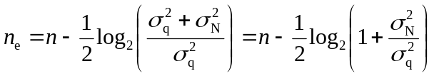
dove n è il numero di bit, 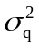 è la varianza di quantizzazione e 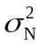 è la varianza del rumore interno.
Essendo
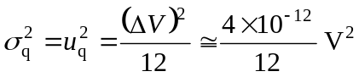≅0.333×10⁻¹² V² e 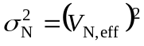≅21×10⁻¹² V²
si ottiene
n_{e}≅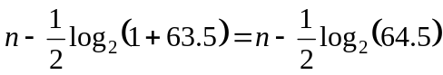≅20-3=17 bit.

³2d) Con C=4 segnali\canali acquisiti, e rispettando il limite di Shannon che impone f_{sample}≥2f_{signal,max}, si ricava la massima frequenza di segnale come f_{signal,max}=f_{sample}/2=(f_{ADC}/C)/2=(20 Hz/4)/2=2.5 Hz.
La massima dinamica d’ingresso si ottiene dividendo la dinamica dell’ADC per il minimo guadagno della scheda: D_{in,max}=D_{ADC}/G_{min}=(2 V)/(0.1 V/V)=20 V.
La massima risoluzione in ingresso, che è il minimo ΔV_{in} misurabile si ottiene dividendo la risoluzione dell’ADC per il massimo guadagno della scheda: ΔV_{in,min}=ΔV_{ADC}/G_{max}≅(2 μV)/(5)≅0.4 μV=400 nV.

²2e) Per il disturbo di rete a 100 Hz, con periodo T_{d}=10 ms, il tempo di integrazione è un multiplo esatto del periodo del disturbo essendo T_{I}=40 ms=4×T_{d} e dunque si ottiene, almeno idealmente, una reiezione infinita a tale disturbo R_{100Hz,dB}=∞ dB.
Per un generico disturbo a frequenza f, la reiezione in potenza si calcola secondo la formula:
R=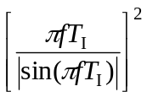 e R_{dB}=10log₁₀R
e dunque sostituendo f=f_{d}=2121 Hz nella formula precedente si ottiene
R_{2121Hz}=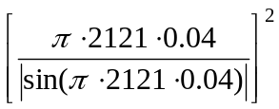=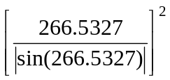= (553.255)² = 306 000
R_{2121Hz,dB}=10log₁₀R = 55 dB

11/10 punti in totale ma va bene perché l’ESE è lungo e completo.

